МИНИСТЕРСТВО СПОРТА РОССИЙСКОЙ ФЕДЕРАЦИИ
Федеральное государственное бюджетное образовательное учреждение высшего образования
«Воронежский государственный институт физической культуры»

ТЕХНОЛОГИЯ РАБОТЫ
С БАЗОЙ ДАННЫХ РИНЦ

Методические рекомендации

Воронеж – 2019

Составители:
Горлова С.Н., Смольянова И.В., Мухамедова В.Н.

Рецензент:
Савинкова О.Н.. – проректор по научной работе ФГБОУ ВО «ВГИФК»
Технология работы с базой данных ринц: метод. рекомендации / С.Н. Горлова, И. В. Смольянова, В.Н. Мухамедова – ВГИФК, Воронеж:, 2019. – 25 с.

Методические рекомендации отражают современные аспекты оценки результатов научной деятельности с использованием индекса научного цитирования. Рассмотрены технология регистрации авторов в РИНЦ и работы с базой данных РИНЦ .
Рекомендации могут быть полезны преподавателям, аспирантам, магистрантам и студентам вуза.
© ФГБОУ ВО «ВГИФК», 2019

ОГЛАВЛЕНИЕ
ВВЕДЕНИЕ 4
1. ПОКАЗАТЕЛИ ПУБЛИКАЦИОННОЙ АКТИВНОСТИ В СОВРЕМЕННЫХ СИСТЕМАХ НАУЧНОГО ЦИТИРОВАНИЯ 5
1.1. Характеристика систем научного цитирования 5
1.2. Индекс цитируемости научных работ авторов 5
1.3. Индекс Хирша как показатель научной деятельности 6
1.4. Импакт-фактор – как характеристика деятельности научного журнала 6
1.5. Индекс оперативности научного журнала 7
5. ТЕХНОЛОГИЯ РАБОТЫ С БАЗОЙ ДАННЫХ РИНЦ 7
2.1. Характеристика возможностей РИНЦ 7
2.2. Технология регистрации авторов в РИНЦ 8
2.3. Технология определения индекса цитируемости ученого с использованием РИНЦ 11
2.4. Технология привязки публикаций к автору 15
6. ПРЕДЛОЖЕНИЯ ДЛЯ ПОВЫШЕНИЯ ИНДЕКСА ЦИТИРУЕМОСТИ И ИНДЕКСА ХИРША 18
БИБЛИОГРАФИЧЕСКИЙ СПИСОК 19

ВВЕДЕНИЕ
Мировой опыт по учету и определению эффективности научных исследований показывает, что наиболее информативным показателем является индекс научного цитирования в международных и региональных базах данных. Научные работники всего мира ведут систематическую работу по регистрации результатов свой деятельности для поддержания на высоком уровне своего научного имиджа.
Для объективной оценки деятельности научно-образовательных организаций, научных коллективов и отдельных исследователей в Российской Федерации рекомендуется учитывать наукометрические показатели, а именно индекс цитируемости, индекс Хирша для каждого исследователя и организации в целом, импакт-фактор журналов, выбранных для публикации статей, индекс оперативности журналов, которые определяются на основании Российского индекса научного цитирования (РИНЦ) и международных реферативных баз данных. Расчет показателей необходим для:
- мониторинга актуальных работ по тематике научных исследований опубликованных статей;
- принятия решений о выделении финансовой поддержки на проведение научных исследований;
- оценки эффективности показателей работы научно-педагогических кадров;
- повышения рейтинга научных журналов.
Начиная работы по учету научно-исследовательских публикаций, каждый автор должен понимать, что проводимая работа должна выполняться в реальном времени. Актуализация информации в базе данных научного цитирования возлагается в большей мере на самого автора.
Вторичным проявлением этой деятельности являются статистические показатели публикационной активности научно-образовательных организаций и научных коллективов. Каждый научный работник является неотъемлемой частью организации и предприятия. Поэтому деятельность каждого сотрудника привносит небольшую, но важную, часть в аттестационные показатели организации.

1. ПОКАЗАТЕЛИ ПУБЛИКАЦИОННОЙ АКТИВНОСТИ В СОВРЕМЕННЫХ СИСТЕМАХ НАУЧНОГО ЦИТИРОВАНИЯ

1.1. Характеристика систем научного цитирования
Основой для анализа структуры цитирований и определения показателей являются реферативные базы данных, в которых собираются не только библиографические данные о журнальных публикациях (автор, заглавие, наименование журнала, год, том, выпуск, страницы), но и пристатейные списки цитируемой литературы. Это позволяет находить публикации, цитируемые в некоторой статье, публикации, цитирующие эту статью. Пользователь может проводить поиск всей библиографии по интересующему его вопросу. В то же время специальная «надстройка» над такой базой данных, агрегирующая сведения по целым журналам, дает доступ специалистам к библиометрическим показателям периодических изданий.
В настоящее время наиболее известными являются следующие цитатные базы данных:
- Scopus – крупнейшая единая база данных, содержащая аннотации и информацию о цитируемости рецензируемой научной литературы, со встроенными инструментами отслеживания, анализа и визуализации данных.

- Web of Science - поисковая интернет-платформа, охватывающая материалы по естественным, техническим, общественным, гуманитарным наукам и искусству.

- Science Citation Index (сокр. SCI) — база данных, созданная Институтом научной информации (ISI). Эта база данных позволяет исследователю определить, статьи какого автора цитировались и насколько часто.
- Google Scholar — бесплатная поисковая система по полным текстам научных публикаций всех форматов и дисциплин. Проект работает с ноября 2004 года, первоначально в статусе бета-версии. Индекс Google Scholar включает данные из большинства рецензируемых онлайн журналов крупнейших научных издательств Европы и Америки.
Google Scholar похож на сайты, предоставляющие доступ к публикациям после оформления платной подписки, например, Scopus и Web of Science [2].

В России для расчета показателей используют базу данных научной электронной библиотеки eLIBRARY (Российский индекс научного цитирования (РИНЦ) на платформе материалов научной электронной библиотеки eLIBRARY).
РИНЦ включает базу данных по российским авторам, а также по российским научнообразовательным организациям.
Сегодня в наукометрии используется три главных показателя:
- индекс цитируемости,
- индекс Хирша,
- импакт-фактор.

1.2. Индекс цитируемости научных работ авторов
Индексом цитируемости – показатель цитируемости ученого, организации или журнала.
Индекс цитирования используют для обозначения массива публикаций (указателя или базы данных), включающего цитируемые и цитирующие публикации [3].

Индекс цитируемости ученого – полное количество распределенных по годам ссылок на работы, где данный человек фигурирует в качестве автора или соавтора. Величина его равна количеству ссылок на этот труд (или фамилию) в других источниках. Для точного определения значимости научных трудов важно не только количество ссылок на них, но и качество этих ссылок.
Индекс цитируемости ученого можно рассчитать с помощью систем SCI, Web of Science, Scopus, РИНЦ. Однако эти системы имеют ряд недостатков: работа цитируется не как одна и та же, если имеются неточности и ошибки в библиографическом описании, поэтому все методики определения индекса цитируемости требуют ручной доработки.

1.3. Индекс Хирша как показатель научной деятельности
Индекс Хирша, или h-индекс – наукометрический показатель, предложенный в 2005 году американским физиком Хорхе Хиршем из университета Сан-Диего, Калифорния.
Это количественная характеристика продуктивности ученого, основанная на количестве его публикаций и количестве цитирований этих публикаций.
Он вычисляется на основе распределения цитирований работ данного исследователя [4]. Например, если у данного исследователя опубликовано 100 статей, на каждую из которых имеется лишь одна ссылка, его h- индекс равен 1.
Таким же будет h-индекс исследователя, опубликовавшего одну статью, на которую сослались 100 раз. В то же время (более реалистический случай), если у исследователя имеется 1 статья с 9 цитированиями, 2 статьи с 8 цитированиями, 3 статьи с 7 цитированиями, 9 статей с 1 цитированием каждой из них, то его h-индекс равен 5.
Индекс Хирша был разработан, чтобы получить более адекватную оценку научной продуктивности исследователя, чем могут дать такие простые характеристики, как общее число публикаций или общее число цитирований.
Индекс Хирша вычисляется автоматически c помощью специальных приложений в реферативных базах данных Scopus, Web of Science, РИНЦ.

1.4. Импакт-фактор – как характеристика деятельности научного журнала
Импакт-фактор (ИФ, или IF) журнала – один из формальных критериев, по которому можно сопоставлять уровень научных исследований в близких областях знаний [5].
Импакт-фактор – отношение числа ссылок, которые получил журнал в текущем году на статьи, опубликованные в этом журнале за два предыдущих года, к числу статей, опубликованных в этом журнале за этот же период [3].
Обычно расчет импакт-фактора основывается на трехлетнем периоде.
Например, импакт-фактор журнала в 2019 году вычисляется следующим образом:
I₂₀₁₉=A/B
где А – число цитирований в течение 2019 года в журналах статей, опубликованных в данном журнале в 2017 – 2018 годах; В – число статей, опубликованных в данном журнале в 2017–2018 годах.
Таким образом, импакт-фактор является мерой, определяющей частоту, с которой цитируется среднецитируемая статья журнала.
При расчёте импакт-фактора учитываются не все публикации, а только те, которые «могут быть цитируемы», т.е. исследовательские статьи и научные обзоры. Не учитываются цитирования в некоторых типах статей (редакционные заметки, письма в редакцию, новости, отчеты о конференциях, списки опечаток и т.д.).
Импакт-фактор позволяет сравнивать разные журналы и исследовательские группы. Он показывает, сколько раз в среднем цитируется каждая опубликованная в журнале статья в течение двух последующих лет после выхода.
Однако импакт-фактор имеет ряд недостатков как технического, так и методологического характера. К последним обычно относят следующие: число цитирований (как и число публикаций) на самом деле далеко не всегда связано с качеством исследования; двухлетний интервал, в котором учитываются цитирования, слишком мал, так как классические статьи часто цитируются даже спустя несколько десятилетий после публикации; для различных областей науки характерна и различная частота публикации результатов. Тем не менее, именно в соответствии с импакт-фактором в последнее время все больше оценивают и качество статей, и дают финансовую поддержу исследователям.

Импакт-фактор представлен в базе данных РИНЦ, Web of Science (аналитический модуль Journal Citation Reports), SCI.

1.5. Индекс оперативности научного журнала
Индекс оперативности (immediacy index) показывает, насколько быстро становятся известны в научном мире статьи, опубликованные в журнале. Рассчитывается как отношение числа полученных журналом в данном году ссылок на статьи, опубликованные в нём в этом же году, к суммарному числу статей, вышедших в журнале в искомом году.

ТЕХНОЛОГИЯ РАБОТЫ С БАЗОЙ ДАННЫХ РИНЦ

2.1. Характеристика возможностей РИНЦ
В России подсчет основных показателей научной деятельности осуществляется в информационно-аналитической системе «Российский индекс научного цитирования» (РИНЦ). Проект РИНЦ стартовал в 2005 году: https://elibrary.ru [7].
РИНЦ собирает и обрабатывает полную библиографическую информацию о журнальных статьях, аннотациях и пристатейных списках цитируемой литературы. Такая база позволяет находить как публикации, цитируемые в отдельно взятой статье, так и публикации, цитирующие эту статью. Пользователь имеет возможность проводить эффективный масштабный поиск библиографии, охватывающей все публикации по интересующей его теме.
В РИНЦ включены сведения об авторах публикаций и организациях, в которых они работают. Это дает возможность интегрировать публикационные и цитатные показатели от научного сотрудника-автора, структурного подразделения и учреждения, где работает круг авторов, до министерств и ведомств или целых административно-географических регионов.
Такого рода сведения помогут проводить объективную оценку деятельности различных научнообразовательных организаций, научных коллективов и отдельных исследователей, а совокупные данные по цитированию журналов (импакт-факторы), позволяют выстраивать рейтинги периодических изданий, а также оценивать публикационную активность сотрудников НИИ и вузов страны.
В РИНЦ авторам предоставлена возможность самостоятельно корректировать информацию о том, что, где и когда они опубликовали, используя для этой цели материалы научной электронной библиотеки eLIBRARY. В эту базу данных включены списки пристатейной литературы, что дает полезное средство навигации по научным публикациям – возможность перехода по ссылкам из этих списков на другие статьи. Можно перейти по ссылке на цитируемую статью, или, наоборот, перейти на статью, цитирующую данную, и прочитать как минимум ее описание, а может быть и полный текст, если он есть и доступен.
В настоящее время в РИНЦ обрабатывается около 68 973 научных журналов, зарегистрировано 2 883 995 индивидуальных пользователей и 13 648 организаций на декабрь 2019 года.

2.2. Технология регистрации авторов в РИНЦ
Для работы с базой данных РИНЦ необходимо зайти на сайт Научной электронной библиотеки (www.elibrary.ru), зарегистрироваться в ее базе данных.
Персональную регистрацию можно произвести, воспользовавшись ссылкой https://elibrary.ru/author_info.asp?isnew=1&rpage=

Ссылки приведут в раздел «Регистрационная анкета», которую необходимо заполнить один раз. После ввода информации во все поля необходимо активизировать переключатель – Зарегистрировать меня как автора в системе Science Index (красная галочка на рис. 1).

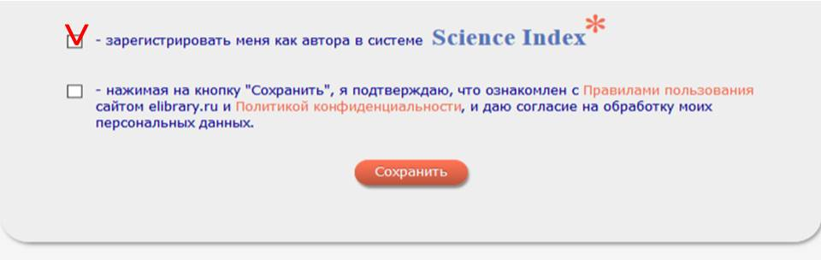
Рис. 1

Это действие приведет к открытию дополнительных полей анкеты (см. рис 2), которые необходимо заполнить.
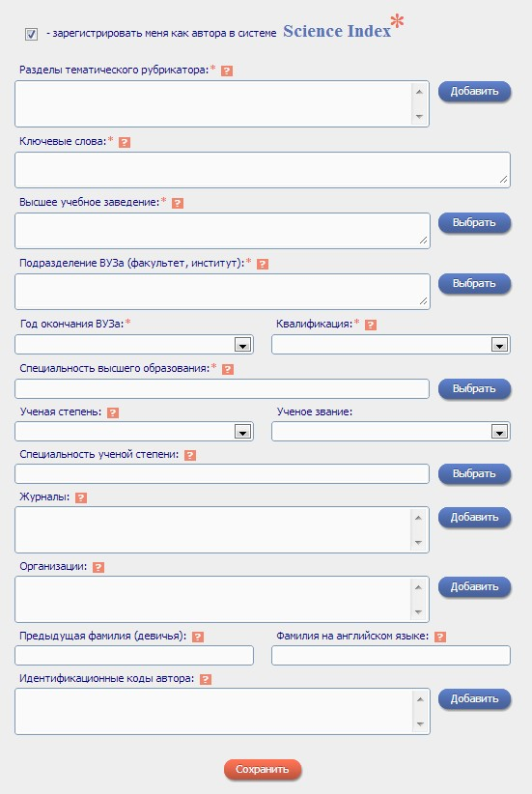
Рис. 2.

Имя и пароль задает автор анкеты (пароль не может состоять из одних цифр и не может содержать менее 6 символов).
Если на знаке «?» зафиксировать курсор, то заполняющему анкету предоставляется всплывающая подсказка о необходимых действиях.
Поля, рядом с которыми расположена кнопка выбрать или добавить, заполняются из-за ранее определенных списков. Пользователю достаточно осуществить выбор из этих списков.
Выбор высшего учебного заведения рекомендуется начинать с определения города (см. рис. 3). После нажатия кнопки Поиск будет выведен список высших учебных заведений города. Остается только выполнить выбор из предлагаемого списка.

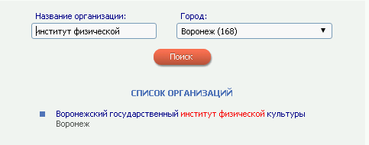
Рис. 3
Разделы тематического рубрикатора открывают кнопкой «Добавить». Далее следует выбрать тему, выполнив щелчок мыши в области кода, выделенного красным цветом (см. рис. 4). Выбор тем рубрикатора может происходить поэтапно. При активизации темы она автоматически заносится в поле анкетной формы.

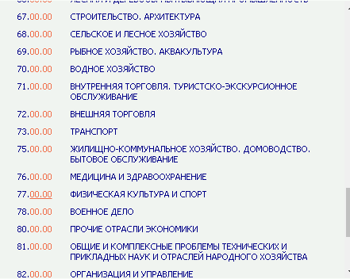
Рис. 4

Регистрация заканчивается после активизации кнопки «Сохранить». Если регистрация не прошла, система проинформирует о коррективах, которые необходимо внести.
Если же регистрация успешна, то автоматически осуществляется переход на начальную страницу Научной электронной библиотеки. При этом в левой части страницы появится раздел Текущая сессия, в позиции Имя пользователя – ваше имя. Не следует ожидать мгновенной регистрации, как правило, системе для этого требуется от 10 дней и более.
Если по какой-то причине утерян пароль или логин и после ввода фамилии, имени, отчества и даты рождения система выдает сообщение о том, что Вы уже зарегистрированы в системе, то необходимо воспользоваться Процедурой восстановления доступа, написав в службу поддержки (support@elibrary.ru) (рис. 5,6).
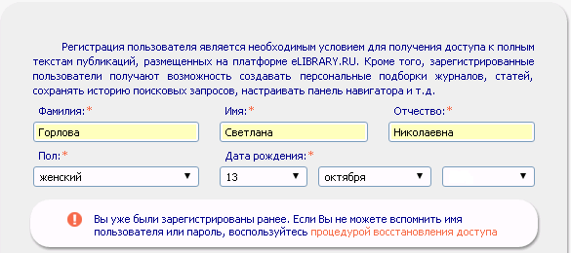
Рис. 5

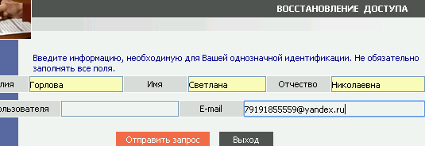
Рис.6.

После отправки запроса к Вам на электронную почту буду присланы Логин и Пароль для входа в систему.

2.3. Технология определения индекса цитируемости ученого с использованием РИНЦ
Наличие регистрации в системе научной электронной библиотеки позволяет:
- производить настройку Панели навигатора, которая появляется в левой части каждой страницы сайта. Можете расположить разделы навигатора в удобном порядке, а также выбрать страницу Научной электронной библиотеки, которая первой будет появляться после ввода персонального имени и пароля;
- создавать подборки журналов, давать им названия, проводить поиск информации в рамках созданной подборки, а также заказать получение по электронной почте оглавлений журналов из подборки;
- сохранять поисковые запросы списков литературы, использовать их неоднократно;
- просматривать список публикаций в РИНЦ, а также проводить анализ этих публикаций по различным параметрам;
- заказывать получение на электронный адрес почтовых рассылок новостей Научной электронной библиотеки.
Для работы с персональными данными необходимо открыть персональную сессию. Для этого вводится Пароль и Логин на начальной странице библиотеки (см. рис. 7).
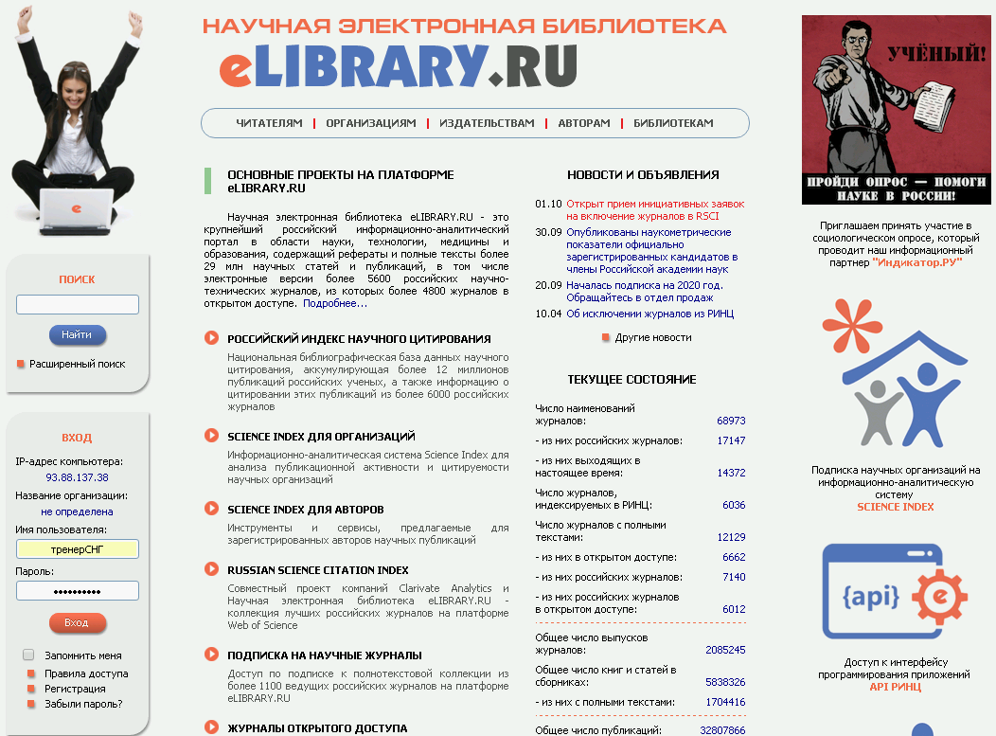
Рис. 7.

После выбора кнопки Вход открывается персональный сеанс (см. рис. 8), который позволяет выполнить все ранее перечисленные действия.
Для персональных авторов наиболее важными представляются два действия:
- просмотр текущего состояния по списку публикаций и их цитированию;
- актуализация списка трудов по новым поступившим публикациям.
Для просмотра списка публикаций автора достаточно в навигаторе выбрать пункт Авторский указатель и в поле Фамилия ввести реквизиты искомого автора (см. рис. 9).

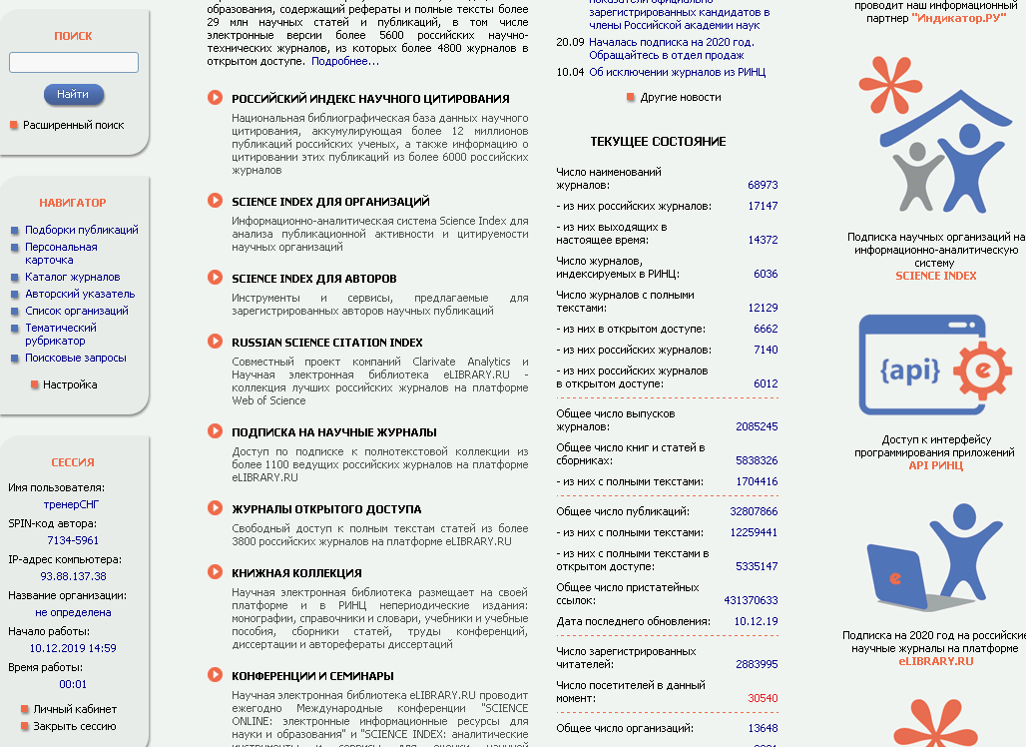
Рис. 8.

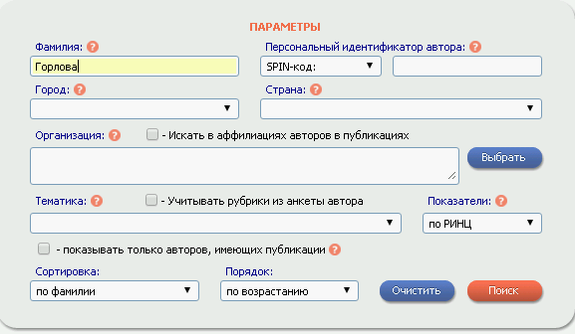
Рис. 9.

Первоначально выводится список всех авторов с указанной фамилией. В этом списке выбирается автор, который соответствует требованию (см. рис. 10).
Для каждого автора возможно просмотреть количество публикаций, представленных в НЭБ (поле Публ.), количество цитирований (поле Цит.) и публикационную активность автора, нажав на картинку цветной гистограммы.
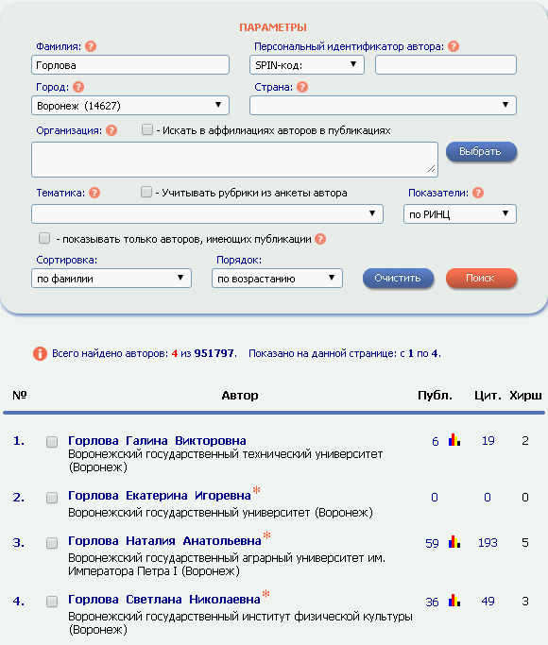
Рис. 10.

Активизация числа в поле Публ. выводит список публикации автора, представленных в НЭБ, в поле Цит. – перечень публикаций со ссылками на цитирующую литературу. Активизация гистограммы открывает показатели публикационной активности автора (рис. 11). В данном разделе представлена вся информация, касающаяся общих показателей публикационной активности данного автора: число публикаций в РИНЦ, число публикаций с учетом статей, найденных в списках литературы, число цитирований публикаций автора в РИНЦ, суммарное число цитирований автора, число публикаций, процитировавших работы автора, индекс Хирша и т.д.
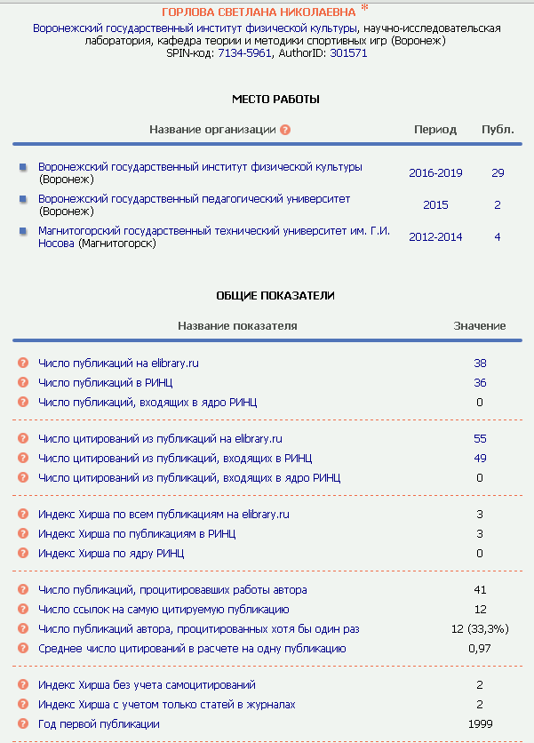
Рис. 11.

2.4. Технология привязки публикаций к автору
Несмотря на то, что НЭБ в реальном времени отслеживает поступающие публикации, автору необходимо проводить привязку своих работ. Для этого используется Поисковый запрос в Навигаторе системы (см. рис. 12).
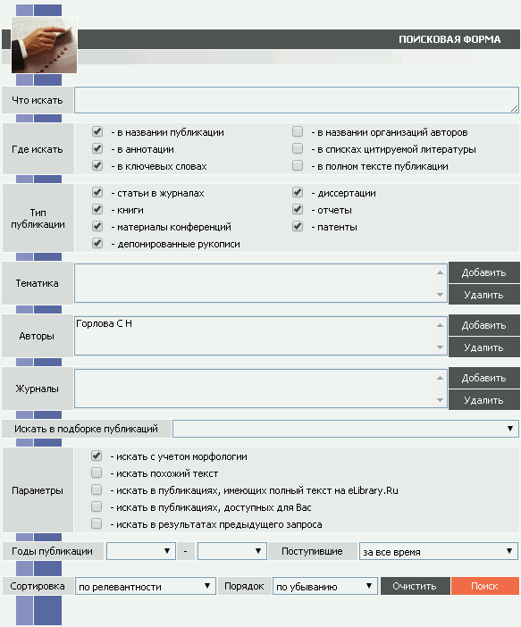
Рис. 12.

Обратите внимание, что поиск автора задается в двух вариантах: с именем и отчеством, и только именем. Различные журналы подают список авторов в различной нотации, которые следует учесть в поисковом запросе. В результате запроса формируется список публикаций, удовлетворяющих запросу (см. рис. 13).
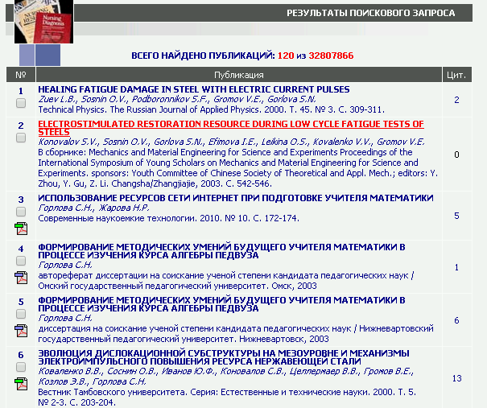

Рис. 13.
Обратите внимание, что статьи имеющие «привязку» к автору сеанса отмечены символом «*». Не отмеченные публикации следует проверить на авторство и сделать привязку. Для этого надо выполнить одинарный щелчок клавиши мыши на названии работы, что приведет к открытию окна с подробной информацией о публикации. Показателями для проверки на принадлежность статьи автору являются Фамилия, Имя, Отчество, организация, к которой принадлежит автор.
На панели Возможные действия появиться пункт добавить публикацию в список моих работ (если Вы являетесь ее автором) (см. рис. 14 – статья принадлежит автору, 15 – статья не принадлежит автору). Активизация этого пункта приводит к сообщению о том, что работа добавлена в список работ и результат отображается при их поиске в авторском указателе.

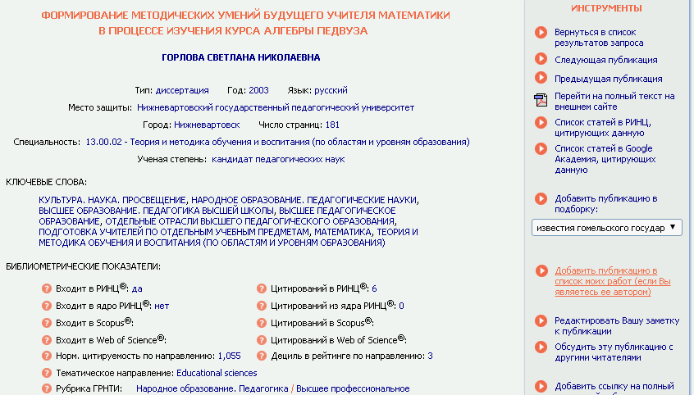
Рис. 14.
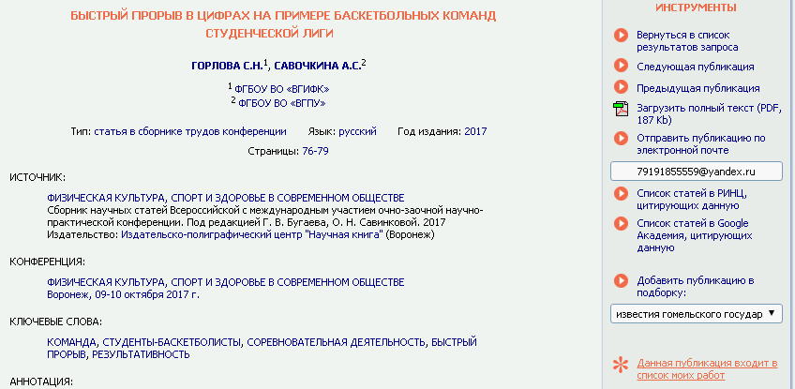б
Рис. 15.

ПРЕДЛОЖЕНИЯ ДЛЯ ПОВЫШЕНИЯ ИНДЕКСА ЦИТИРУЕМОСТИ И ИНДЕКСА ХИРША

Для повышения рейтинга научно-педагогических работников по научному цитированию необходимо проводить мероприятия, способствующие этому повышению. К таким мероприятиям можно отнести: – представление статей высокого научного и методического уровня, на которые охотно могли бы ссылаться другие авторы;
- представление научных статей в журналы с высоким импакт-фактором; – публикация статей в соавторстве с коллегой, имеющим высокие наукометрические показатели;
- выполнение ссылок при направлении публикации в англоязычные издания на собственные статьи, опубликованные в переводной версии журнала;
- направление статей в изданиях, которые являются научными и рецензируемыми, где все публикуемые материалы проходят тщательную научную экспертизу;
- увеличение обмена ссылками с коллегами;
- выполнение ссылок на свои статьи, опубликованные ранее с указанием издания;
- публикация статей в международных изданиях, которые дают шанс на высокое цитирование;
- оформление списка ссылок указывать фамилии всех соавторов (не используя сокращение «и др.»);
- выполнять регистрацию аспирантов и студентов. Которые начинают свою научную деятельность;
- проведение актуализации списка публикаций хотя бы один раз в полгода.
Очевидно, что оценку продуктивности ученого нельзя свести к одному числу. Хороший набор параметров уже может давать довольно адекватную картину. Достойную экспертную оценку это никогда не заменит, но таковую можно получить далеко не всегда.
Анализируя наукометрические методы, рекомендуемые к применению в работе с Российским индексом научного цитирования, специалист по наукометрии В. Писляков указывает: «В настоящий момент большинство ученых-наукометристов признают, что в общем случае не существует одного или даже одного-двух количественных параметров, на основании которых можно было бы уверенно и всеохватывающе выстраивать иерархию и рейтинги участников научного процесса. Принятие решений должно осуществляться на базе многоаспектного анализа, принимающего во внимание целый ряд характеристик, которые отражают различные стороны научной деятельности».

БИБЛИОГРАФИЧЕСКИЙ СПИСОК
- http://www.elsevierscience.ru/products/scopus//
- https://ru.wikipedia.org/wiki/%D0%90%D0%BA%D0%B0%D0%B4%D0%B5%D0%BC%D0%B8%D1%8F_Google
- Маршакова И.В. Система цитирования научной литературы как средство слежения за развитием науки. – М., 1998. – 288 с.
- Индекс цитирования для оценки результативности научной работы: метод. рекомендации / сост. М.Е. Стаценко, Г.Л. Снигур, О.Ю. Демидова, В.Н. Пароваева. – Волгоград: Изд-во ВолГМУ, 2011. – 30 с.
- Импакт-фактор отечественных журналов как показатель положения дел в российской науке (на примере геологических журналов) цитирования [Электронный ресурс]. – URL: http://www.scientific.ru/monitor/if_ domestic_j.html. – (дата обращения: 10.12.2019).
- Научная электронная библиотека elibrary.ru [Электронный ресурс]. – URL: http://elibrary.ru. – (дата обращения: 10.12.2019).
- Писляков В.В. Методы оценки научного знания по показателям цитирования [Электронный ресурс] // Социологический журнал. – 2007. – № 1. – URL: ttp://www.socjournal.ru/article/682?print=yes. –(дата обращения: 10.12.2019).
- Электронный научный информационно-образовательный журнал цитирования [Электронный ресурс]. – URL: http://pu.virmk.ru/doc/inc.htm. – (дата обращения: 10.12.209).

